Gestion des Stocks

1- Introduction
Les stocks constituent un facteur important d'évaluation des performances d'une entreprise. Qu'ils viennent à s'accumuler et l'on jugera que l'entreprise est en situation difficile: la charge financière qu'implique leur immobilisation pèse sur les coûts et grève la rentabilité. Que leur niveau tende à devenir nul et l'on est en droit de se demander si l'entreprise ne travaille pas en surcapacité et si elle est à même de faire face aux demandes du marché. A terme, cela peut entraîner une dégradation de sa position concurrentielle.
Le problème est simple à poser: peut-on trouver un équilibre entre ces risques opposés? Existe-t-il un niveau optimal des stocks pour un type d'entreprise donné? Ces questions ont un caractère beaucoup trop global pour qu'on puisse y apporter une réponse. En revanche, elles situent un débat, que l'on retrouve à tous les niveaux dans l'entreprise, sur l'équilibre nécessaire entre les charges financières des stocks et la souplesse qu'ils apportent à la gestion.
2- Rôle des stocks
Les stocks sont un instrument à la disposition du gestionnaire pour contourner les rigidités de l'appareil productif. Ils permettent en effet de découpler les diverses opérations de production et de distribution, de donner une indépendance relative entre les phases successives de la production, de lisser les irrégularités de la demande pour la rendre compatible avec une capacité de production limitée, de pallier les aléas des fournisseurs ou des systèmes productifs...
Approvisionnement : ce sont toutes les opérations permettant à l’entreprise de disposer de biens et de services nécessaires à son activité et qu’elle doit se procurer à l’extérieur.
Politique d’approvisionnement :
Elle doit :
- assurer la satisfaction du client (en interne ou en externe),
- assurer la réalisation de la production dans de bonnes conditions (qualité, délais, etc..),
- rechercher les prix les plus avantageux, rechercher la meilleure qualité
- prévoir et surveiller les délais de livraison.

Il convient toujours d'évoquer l'aspect de gestion de données inhérent à tout système de gestion des stocks. L'historique des mouvements de stocks, la mesure du niveau courant des stocks, la transmission des ordres d'approvisionnement et de lancement de fabrication doivent pouvoir être parfaitement maîtrisés pour appliquer de manière valable les calculs économiques. Le volume d'informations qu'il faut manipuler pour atteindre cet objectif est considérable. La mise en place d'un système de gestion des stocks ne saurait donc se concevoir hors de la mise en place d'un système informatique.

3- Les divers types de stocks

Stock amonts
Appelé aussi stock d’approvisionnement. Il comprend les matières premières et les composants pour alimenter la production

Stock d'en-cours
Il intervient dans les processus de production comportant des étapes intermédiaires. Il permet notamment:
- un découplage des divers stades de la production qui peut faciliter les transferts de main-d'œuvre d'un stade à un autre;
- une protection contre les arrêts de production et les défaillances.

Stock de produits finis
Il sert de tampon entre la production et la demande extérieure. Son rôle est de
- compenser la longueur du délai de fabrication pour aboutir à un délai de livraison beaucoup plus court;
- amortir les fluctuations de nature saisonnière et de nature aléatoire de la demande de façon à assurer une meilleure utilisation de l'outil de production;
- amortir les fluctuations de nature aléatoire de la production.

Stock de sécurité
Il est possible d'envisager un stock sécurité qui permettra de réagir face à une augmentation de la consommation ou du délai fournisseur.
En l'absence de données pour en estimer la valeur, on peut fixer une valeur arbitraire relativement importante au départ puis la diminuer graduellement.

4- Analyse des stocks et classification

Les articles dont dispose l’entreprise n’ont pas tous la même valeur donc n’ont pas la même importance dans sa gestion. De plus, il est impossible que l’entreprise accorde à chacun de ses articles la même priorité. Pour cela, la gestion de stock est de nature sélective, il s’agit de segmenter l’ensemble des articles en des groupes homogènes auxquels seront appliqués des méthodes de gestion différentes élaborées selon leurs importances.

4.1- Classification A B C
Pour se faire une idée de l'importance relative d'un article dans la gestion des stocks, on met souvent en relation les quantités suivantes : article et chiffre d'affaire sur l'article. Si on ordonne les articles par chiffre d'affaire décroissant, on s'aperçoit généralement
- qu'un très petit nombre d'articles réalise pratiquement
60-80 % du chiffre d'affaire total,
- il y a un groupe moyen du point de vue du chiffre d'affaire et du nombre d'articles.
- qu'un grand nombre d'articles réalise une très petite part du chiffre d'affaire total,
On peut constituer sur cette base empirique trois groupes d'articles. Le premier, formant la catégorie A, comprend le petit nombre d'articles assurant la part principale du chiffre d'affaire. Une diminution du stock des articles de cette catégorie est de nature à apporter de réductions des charges financières. Il est donc raisonnable de gérer le stock de ces articles de manière individualisée.
Les économies qui pourraient être réalisées sur le groupe intermédiaire, dit groupe B, sont bien sûr moindres. Le nombre de ces articles étant par ailleurs beaucoup plus élevé, il ne pourrait être question de mettre en place un système de gestion de leur stock. Il faut au contraire essayer de développer des procédures automatisées de surveillance du niveau du stock et de lancement de commandes.
Enfin pour les articles du dernier groupe, dit groupe C, dont la contribution au chiffre d'affaire est minime, on pourra adopter des règles de gestion extrêmement simples. Le coût de stockage étant a priori très faible, on préférera, en général, constituer de confortables réserves plutôt que de risquer des ruptures de stocks dont les conséquences pourraient être sérieuses, par exemple sur les opérations de production.

Le critère que nous avons avancé ici pour définir les groupes A, B et C est le chiffre d'affaire. D'autres critères sont concevables, mettant l'accent sur les problèmes physiques de stockage, sur la contribution des articles au profit, etc…
Il est sans doute judicieux d'essayer plusieurs critères et de les combiner entre eux avant de procéder à un regroupement.
Exemple 1 :
Les critères de classification sont la valeur du stock, la valeur en sortie (nombre d’article sortant du stock).
Le choix du critère dépend du bon sens de la connaissance du problème.
Code du article | Valeur unitaire | Nombre de sortie | Valeur en sortie | Stock moyen | Valeur en stock
A  B  C  D  E  F  G  H  J  I | 20  120  25  5  90  1.8  9  0.8  0.5  7.8 | 200  80  25  120  80  140  140  150  300  80 | 4000  9600  625  600  7200  252  1250  120  150  560 | 35  12  4  60  3  10  20  10  50  5 | 700  1440  100  300  270  18  180  8  25  35
 |  |  | 24367 |  | 3075

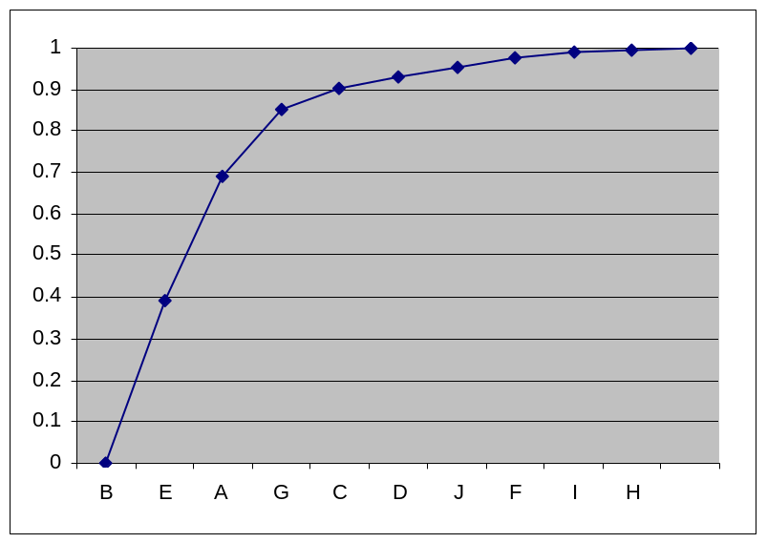
Le diagramme de Pareto
Code | Valeur en sortie | % | % cumulé
B  A E  A | 9600  7200  4000 | 39.4  29.55  16.42 | 39.4  68.95  85.35
G  B C  D  J | 1260  625  600  560 | 5.17  2.55  2.45  2.3 | 90.53  93.1  95.55  97.85
F  C I  H | 252  150  120 | 1.03  0.62  0.49 | 98.89  99.51  100

5- Divers types de politique de gestion des stocks
Il existe deux grandes catégories de politiques de gestion des stocks suivant l'information dont dispose le décideur sur l'état des stocks et sa latitude de passer une commande au moment de son choix.
- Dans les politiques dites à révision continue, à tout moment le décideur connaît l'état exact des stocks et peut passer une commande.
- Dans les politiques dites à révision périodique, au contraire, soit l'état des stocks n'est évalué qu'à intervalles réguliers, soit les commandes ne peuvent être passées qu'à des moments privilégiés (par exemple, une fois par jour ou une fois par semaine).
5.1- Méthode à point de commande

La méthode du point de commande est une méthode de Réapprovisionnement à Date variable et Quantité fixe.
Cette méthode s’applique aux articles à demande fluctuante. Pour cela, on va surveiller régulièrement le stock et on va attendre que celui-ci passe sous un certain niveau pour passer une commande ; c’est la notion d’approvisionnement sur « point de commande ».

Principe
La méthode à point de commande se base sur les délais de consommation et de production.
Pt
Q
commande
S

Pour une consommation régulière, le stock d'origine S décroît en principe de manière linéaire jusqu'à épuisement, qui interviendra au bout d'un temps T.
Ce niveau de stock (point de commande) doit permettre de satisfaire les besoins durant le délai allant de la date de déclenchement de commande à la date de livraison.
Cette technique est utilisée essentiellement pour les articles de classe A car elle demande un suivi permanent des stocks entraînant un coût de gestion élevé. Réciproquement, elle permet d'éviter les ruptures sur des pièces stratégiques.

Calcul du point de commande
Connaissant le temps de production ou de livraison DL nécessaire pour compléter ce stock, on peut en déduire la quantité restante qui déclenchera l'ordre de fabrication ou la commande au fournisseur ; le point de commande.

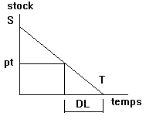

Le point de commande Pt se calcule selon la formule : 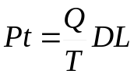
avec :
Q la Quantité après une livraison (le stock max S)
T le temps de consommation de Q
DL le délai de livraison (et/ou de fabrication)

Délai de livraison DL
Trop souvent on ne considère pour DL que le délai de livraison fournisseur. Pourtant, il est composé de temps qui s'additionnent
- le délai fournisseur, incluant le transport
- le délai administratif de passation de commande.
- le temps de prise de connaissance du niveau des stocks.

Augmentation de la consommation
Si cette augmentation revient à une consommation de Q' pièces par unité de temps alors que le point de commande a été calculé avec une consommation de Q pièces par unité de temps, l'augmentation de la vitesse de consommation du stock ramène le point de commande plus tôt.
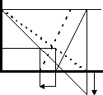

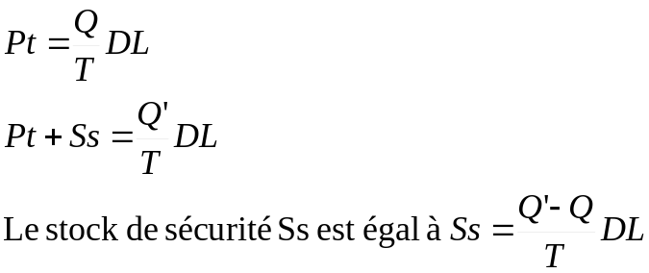

Variation du délai de livraison
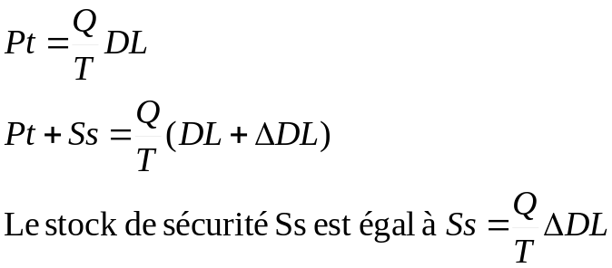
où delta DL est le dépassement prévisible du délai de livraison.
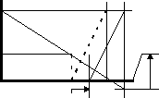

Si l'expérience montre que le stock de sécurité Ss a été surévalué, il faut le réduire. A l'inverse, si des ruptures surviennent, il faudra reconsidérer sa valeur à la hausse.
Si les aléas d'approvisionnement sont constants, il faudrait soit :
- Mettre en place un stock de sécurité permettant d'absorber la rupture la plus grave,
- Changer de politique d'approvisionnement,

5.3- Système à recomplètement
On considère ici uniquement la politique suivante qui sera appliquée aux deux modes de révisions. On se concentre sur la gestion du stock d'un seul article dans un cadre de demande aléatoire.
On définit les deux niveaux de stocks suivants
- le point de commande s,
- le niveau de recomplètement S.
La politique est simple. Lorsque le décideur constate que le niveau du stock est inférieur au point de commande s, il lance un ordre d'approvisionnement pour une quantité qui est précisément l'écart entre le niveau de recomplètement S et l'état actuel du stock.
Une telle politique est notée politique (s,S).

6- Politiques de gestion des stocks
Une politique de gestion de stock peut se définir par les réponses qu'elle apporte aux deux questions Quand? et Combien? Ces réponses quantifiées doivent être basées sur des critères précis, qui constituent le fondement de la politique proposée.

6.1- Critères d'évaluation
Le critère le plus naturel, et aussi le plus communément adopté, est celui de la minimisation du total des coûts. D'autres critères, comme la maximisation du profit, pourraient être retenus. Cela dépend de la façon dont on considère le système de gestion des stocks et ses rapports avec les autres secteurs de l'entreprise, tels la production, le marketing, la finance… Si ce système peut être considéré comme autonome, c'est-à-dire n'entraînant pas, dans sa mise en œuvre, de remise en cause de l'organisation de la production ou de modification de la politique commerciale, alors les décisions qui sont prises n'influencent guère les recettes. Dans ce cas, il est justifié de se limiter à la seule prise en compte des coûts.

6.2- Coûts liés aux stocks
On distingue essentiellement 3 types de coûts,
- les coûts de possession,
- les coûts de transaction,
- les coûts de rupture.

Coûts de possession
Un stock étant un investissement, sa détention implique un certain coût financier. Même si l'entrée et la sortie du stock d'un article donné ne se matérialisent pas directement par des opérations comptables, il convient de considérer que le temps de séjour dans l'aire de stockage représente une immobilisation d'un capital, qui aurait pu être affecté à d'autres usages. A ces coûts financiers indirects s'ajoutent des coûts, plus directs et plus facilement mesurables, qui sont liés à la possession de stocks physiques: frais de manutention, frais de location des locaux, frais de surveillance, frais administratifs de suivi des stocks,...
Tous ces coûts ont la propriété d'être proportionnels aux quantités stockées.

Coûts de transaction
Lorsqu'il s'agit d'un approvisionnement, ces coûts sont généralement d'ordre administratif: passation de commande et établissement des bordereaux y relatifs, réception de la commande, inspection de la conformité de la livraison,... A ces frais s'ajoutent aussi les frais de transports, frais variables liés aux quantités transportées et frais fixes liés aux moyens de transport (affrètement d'un camion, quelle que soit la taille de la livraison).

Coûts de rupture
Deux cas sont à considérer, celui des ventes perdues et celui des ventes différées.
Dans le cas des ventes perdues, le coût de rupture est d'abord celui d'une marge bénéficiaire perdue. Mais une rupture de stock entraîne aussi une dégradation de l'image de marque de l'entreprise et un risque de baisse du niveau futur de la demande. Il convient donc d'ajouter au coût précédent une pénalité, assez arbitraire, mais qui ne peut être négligée.
Dans le cas des ventes différées, le coût de rupture est constitué exclusivement de pénalités.

6.3- Quantité économique
C’est la quantité lancée ou commandée, qui minimise la somme des coûts des stocks. Dans un but de simplicité mathématique, l’estimation de la quantité économique ne prend en compte que les coûts de possession et de passation de commande.
* Les coûts de possession augmentent avec la quantité stockée. La quantité moyenne en stock est de Q/2 et le coût moyen de possession du stock est donné par :
Cp * Q/2
Cp = C * H
Avec, C la valeur unitaire de l’article et H le taux de détention exprimé en pourcentage du montant des capitaux immobilisés.

Exemple 2:
Soit la quantité commandée Q = 25 et supposons que C= 100 dinars et H= 25% , on trouve Cp * Q/2= C * H * Q/2 = 100 * 0.25* 25/2 = 312.5 dinars
- Pour Q=100, le coût de possession est de 1250 dinars
- Pour Q=10, le coût de possession est de 125 dinars
* Les coûts de passation de commande augmentent avec le nombre de commandes. Ce coût est égal au produit du coût de passation d’une commande ; à savoir Ct, par le nombre de commandes passées par unité de temps. Pour satisfaire une demande pendant une unité de temps en réapprovisionnement par quantités Q, il faut passer D/Q commandes. Le coût de passation de commande pendant cette unité de temps est donc :
Ct * D/Q

Exemple 3 :
Si la demande annuelle est de D= 100 et si l’on commande à chaque fois Q=25 unités, on passera 100/25=4 commandes dans l’année. Si chaque commande a un coût de passation de Ct = 50 dinars, le coût de passation de commande pour la période considérée sera de :
Ct * D/Q =50*100/25=200 dinars
- Pour Q=100, le coût de passation est de 50 dinars
- Pour Q=10, le coût de passation est de 500 dinars
La quantité économique Q* est la quantité d’unités commandées, lors de chaque approvisionnement qui conduit au coût total minimal.
CT(Q)= Ct * D/Q + Cp * Q/2
En dérivant cette équation par rapport à Q,
CT’(Q)= Cp * 1/2 - Ct * D/Q²
A l’optimum, la dérivée est nulle, ce qui fournit la condition :
Cp * 1/2 - Ct * D/Q² = 0
=> la quantité optimale dite économique : Q* = (2 D*Ct/Cp)^{1/2} Formule de Wilson
CT(Q*) = (2 D*Ct *Cp)^{1/2} = Cp Q*((Ct/Cp)*D/Q*² +1/2)=Cp Q*
Coûts
CT(Q)
Coût total
Cp * Q/2
Coût de possession
Ct * D/Q
Coût de passation
Q*
Q

Le nombre de commandes à passer par an sera :
N*=D/Q* = D/(2 D*Ct/Cp)1/2 .
Pour le cas d’un réapprovisionnement périodique, la période économique est de : T*= 365/N* (jours)

6.3- Groupage des commandes de produits
Il est fréquent que l’on puisse réduire les couts administratifs ou de transport en groupant les commandes de plusieurs articles à un même fournisseur aux mêmes dates. Nous allons rechercher le nombre optimal de commandes groupées à passer au fournisseur.
Ci, le cout unitaire de l’article i
H, le taux de détention (supposé identique pour tous les articles)
Di, la demande par période de l’article i
Ct, le cout de lancement de la commande groupée
N, le nombre de commandes groupées par période.
Le cout total :
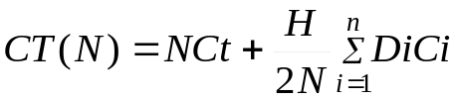
et le nombre optimal N* de commandes groupées est égal à :
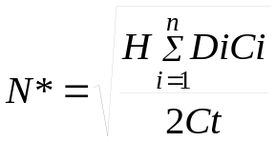
Les quantités à commander pour chacun des articles du groupe (i=1, …,n) sont alors données par la formule :
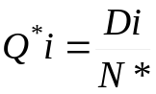
Exemple 4 :
Soit trois articles X, Y, Z dont nous voulons grouper les commandes. Les demandes annuelles sont respectivement de 300, 1200 et 600 et les couts unitaires de 50, 20 et 100. Le cout de passation de commande est le même pour chacun d’entre eux dans le cadre de la commande groupée et égal à 120. Le cout fixe de passation de commande groupée est donc de 360. Enfin, le taux de détention est de 25% par an. On a :
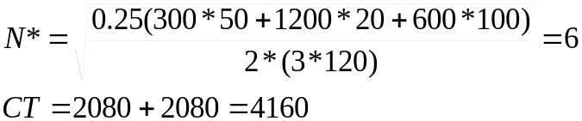
6.4- Remise sur les quantités
Afin d’augmenter leurs ventes et réduire leurs couts de gestion de stocks (lancement et transport), il est fréquent que les fournisseurs contestent des remises.
Exemple
Soit D=100 C=100 H=25% Ct=50. Le fournisseur conteste un prix unitaire de C2=81 pour des commandes passées par quantités supérieurs ou égale à 50 unités à la fois. Les autres paramètres étant inchangés, on a :
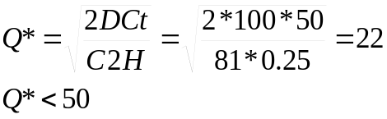
donc solution non acceptée C1=100 et Q=Q*1=20
et pour C2=81 et Q=R=50, on trouve :
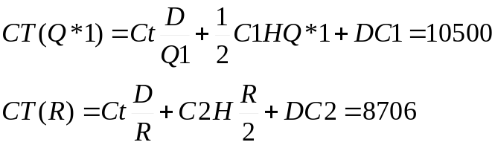
La meilleure politique consiste donc à commander Q=R.
6.5- Stock de sécurité
- Stock moyen=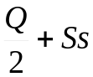
- Cout de détention=